Brandon Stiven Gomez Vélez, Bairon Eduardo Buitrago Diaz

Resumen - Este código de Python implementa el juego clásico de piedra, papel o tijera. El programa solicita al usuario que ingrese su elección de piedra, papel o tijera y luego elige una elección aleatoria. Luego, el programa compara la elección del usuario con la elección del programa y determina el resultado del juego. Si el usuario gana, el programa muestra un mensaje declarando que el usuario ganó y si pierde, muestra un mensaje mostrando que perdió. Si el resultado es un empate, el programa muestra un mensaje de empate.
ACTIVIDAD Piedra papel o tijera
(abril de 2023)

El código utiliza la biblioteca de Python 'random' para generar la elección aleatoria del programa y la declaración 'if-else,elif' para determinar el resultado del juego. También utiliza la función 'input' para solicitar la elección del usuario y la función 'print' para mostrar el resultado del juego.

Abstract- This Python code implements the classic rock-paper-scissors game. The program prompts the user to enter their choice of rock, paper, scissors and then chooses a random choice. The program then compares the user's choice with the program's choice and determines the outcome of the game. If the user wins, the program displays a congratulatory message and if the user loses, it displays a consolation message. If the outcome is a tie, the program displays a tie message.

The code uses the Python library 'random' to generate the program's random choice and the 'if-else' statement to determine the outcome of the game. It also uses the 'input' function to request the user's choice and the 'print' function to display the outcome of the game.

Divertido, Entretenido, Útil, Versátil

introducción

El juego de piedra, papel o tijera es uno de los juegos más populares en todo el mundo. Es un juego simple, pero emocionante, que se puede jugar en cualquier lugar y en cualquier momento. El juego implica dos jugadores que eligen entre tres opciones: piedra, papel o tijera. La piedra gana a las tijeras, las tijeras ganan al papel y el papel gana a la piedra.

En este código de Python, implementamos el juego de piedra, papel o tijera en una versión de un solo jugador contra el programa. El objetivo del jugador es vencer al programa eligiendo la opción correcta. Para lograr esto, el jugador debe comprender las reglas del juego y ser capaz de predecir las elecciones del programa.

En este código, utilizamos la biblioteca 'random' de Python para generar la elección aleatoria del programa. La elección del usuario se solicita mediante la función 'input' y la comparación de elecciones se realiza mediante la declaración 'if-else-elif'.

Este código es adecuado para principiantes en programación que deseen aprender los conceptos básicos de Python y mejorar su lógica de programación. También es una forma divertida de practicar la toma de decisiones y la estrategia.

DISEÑO E IMPLEMENTACIÓN

Contexto:

El juego se diseñó utilizando la programación orientada a objetos. Se creó una clase llamada piedra, papel o tijera que contiene métodos para realizar operaciones matemáticas. Se creo con la finalidad de implementar los conocimientos adquiridos del curso en condicionales(if-else-elif).

Población:

Este programa va dirigido a los estudiantes pertenecientes al curso de análisis de algoritmos 2023 -1 Quinto semestre y profesor correspondiente.

Delimitación y alcance:

El código se encuentra en un repositorio público en GitHub, cualquier persona puede observar y hacer uso de este mismo accediendo al siguiente link https://github.com/BrandonGV/Actividad-calculadora-p.pl.ti.git.

Objetivo:

El objetivo de este código en Python es implementar el juego clásico de piedra, papel o tijera en una versión de un solo jugador contra el programa. El jugador debe seleccionar una de las tres opciones disponibles: piedra, papel o tijera. El programa también elige una opción de forma aleatoria. Luego, se comparan las elecciones del jugador y del programa para determinar el resultado del juego.

El objetivo de este código es cómo implementar el juego de piedra, papel o tijera en Python. También tiene como objetivo ayudarnos a los principiantes a mejorar la lógica de programación y capacidad para implementar algoritmos simples con condicionales(if).

Además, este código también tiene como objetivo brindar una experiencia de juego divertida al usuario y permitirles practicar la toma de decisiones y la estrategia. Al jugar este juego, el usuario puede mejorar su capacidad para predecir las elecciones del programa y, por lo tanto, aumentar sus posibilidades de ganar

Identificación del problema:

El juego de Piedra, Papel o Tijera es un juego simple que se puede implementar en Python utilizando algunas líneas de código. Sin embargo, aunque la implementación puede ser fácil, es común encontrar errores en el código que pueden afectar la funcionalidad del juego.

Uno de los problemas más comunes en la implementación de Piedra, Papel o Tijera en Python es la falta de validación de entradas. Si el usuario ingresa una opción no válida, como una letra en lugar de "Piedra", "Papel" o "Tijera", el programa puede fallar o producir resultados inesperados.

Otro problema común es la falta de un controlador de empates. En el juego original, si ambos jugadores eligen la misma opción, se considera un empate y se juega de nuevo. Si este caso no se maneja adecuadamente en el código, el juego puede continuar sin terminar o producir resultados incorrectos.

También es importante asegurarse de que el código sea eficiente y no contenga redundancias innecesarias. Un ejemplo de redundancia podría ser tener una sección de código que repita la misma lógica para cada opción del juego, en lugar de utilizar una función genérica que maneje todas las opciones.

Otro problema potencial es la falta de una estructura clara del código, lo que puede dificultar la lectura y el mantenimiento del mismo a medida que el proyecto crece. Una buena práctica es dividir el código en funciones lógicas y utilizar comentarios descriptivos para explicar el propósito y la funcionalidad de cada sección de código.

En resumen, la identificación de problemas en la implementación de Piedra, Papel o Tijera en Python puede ser variada, desde problemas de validación de entradas hasta falta de eficiencia y estructura clara del código. Es importante tomar en cuenta estos problemas para garantizar que el juego funcione correctamente y sea fácil de mantener y actualizar en el futuro.

Especificación de requerimientos del cliente:

Un equipo con Python 3.11, sistemas Windows 10-8 o similares, Linux, Mac.

Metodología:

El código es un juego de piedra, papel o tijera en Python que utiliza varios condicionales. Aquí está una explicación línea por línea del código:
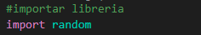

importa la librería "random", que permite generar números o resultados aleatorios en Python.

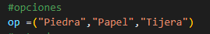

Se define una tupla llamada "op" que contiene las tres opciones del juego: "Piedra", "Papel" y "Tijera".

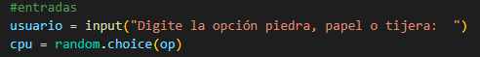

Se permite al usuario ingresar su opción y se selecciona de forma aleatoria la opción de la CPU utilizando la función "choice" de la librería "random".

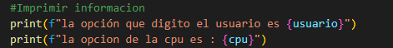

Se imprimen en la consola la opción que ingresó el usuario y la opción seleccionada por la CPU.

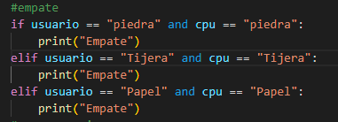

Se manejan los casos de empate, donde tanto el usuario como la CPU eligen la misma opción.

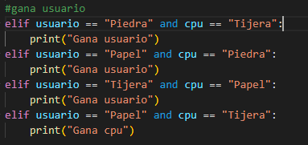

Se manejan los casos en los que el usuario gana, es decir, cuando el usuario elige una opción que vence a la opción elegida por la CPU.

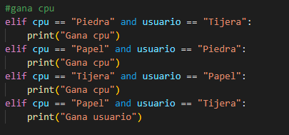

Se manejan los casos en los que la CPU gana, es decir, cuando la opción elegida por la CPU vence a la opción elegida por el usuario.

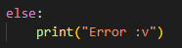

La última línea maneja el caso en que se ingresa una opción no válida, es decir, que no coincide con las opciones definidas en la tupla "op".

